**配置管理计划**

目录

1. 软件配置管理 2

1.1 软件配置管理组织 2

1.2 与软件过程生命周期的关系 2

2. 软件配置管理活动 2

2.1 配置项标识 2

2.1.1 文件命名规范 2

2.1.2 配置项 2

2.2 项目基线 3

2.3 配置库 3

2.4 配置控制程序 4

2.5 配置审核 5

# 1. 软件配置管理

## 1.1 软件配置管理组织

有项目经理、客户代表、软件开发人员代表组成配置管理委员会，对软件配置进行管理。

## 1.2 与软件过程生命周期的关系

在整个软件过程生命周期中，配置管理委员会（CCB）负责管理项目的软件基线，评审和审定对软件基线的更改，以及审定由软件基线库制造的产品的生成等。

# 2. 软件配置管理活动

## 2.1 配置项标识

### 2.1.1 文件命名规范

HYR-YN–20XXXXXX–Contract-v1.0

公司：3个字符

项目：最长5个字符

日期：8个数字

类型：最长10个字符

版本号：v m.n

### 2.1.2 配置项

|  |  |  |  |
| --- | --- | --- | --- |
| 阶段 | 配置项 | 标识符 | 预计发表时间 |
| 签订合同 | 技术合同 | HYR-YN-20210325- Contract-v1.0 | 2021.3.25 |
| 需求分析 | 需求规格说明书 | HYR-YN-20210408- Demand-v1.0 | 2021.4.08 |
| 制定计划 | 范围计划 | HYR-YN-20210410- Scope-v1.0 | 2021.4.10 |
| 进度计划 | HYR-YN-20210412- Schedule-v1.0 | 2021.4.12 |
| 成本计划 | HYR-YN-20210414- Cost-v1.0 | 2021.4.14 |
| 质量计划 | HYR-YN-20210416- Quality-v1.0 | 2021.4.16 |
| 人力计划 | HYR-YN-20210418- Manpower-v1.0 | 2021.4.18 |
| 沟通计划 | HYR-YN-20210420- Commu-v1.0 | 2021.4.20 |
| 风险计划 | HYR-YN-20210422- Risk-v1.0 | 2021.4.22 |
| 配置管理计划 | HYR-YN-20210424- Config-v1.0 | 2021.4.24 |
| 集成计划 | HYR-YN-20210426- Integ-v1.0 | 2021.4.26 |
| 系统设计 | 系统架构设计文档 | HYR-YN-20210517- Archi-v1.0 | 2021.5.17 |
| 软件设计文档 | HYR-YN-20210517- Sw-v1.0 | 2021.5.17 |
| 系统编码 | 源代码工程文件 | HYR-YN-20210620- Code-v1.0 | 2021.6.20 |
| 系统测试 | 测试计划 | HYR-YN-20210622- Testplan-v1.0 | 2021.6.22 |
| 测试报告书 | HYR-YN-20210630- Testrepo-v1.0 | 2021.6.30 |
| 系统交付 | 用户手册 | HYR-YN-20210705- Manual-v1.0 | 2021.7.5 |

## 2.2 项目基线

|  |  |  |  |  |
| --- | --- | --- | --- | --- |
| 基线名称 | 基线缩写 | 配置项 | 版本号 | 计划建立日期 |
| 软件需求基线 | SRBL | 需求规格说明书 | 1.0 | 2021/4/8 |
| 概要设计基线 | PDBL | 系统架构设计文档 | 1.0 | 2021/5/17 |
| 详细设计基线 | DDBL | 软件设计文档 | 1.0 | 2021/5/17 |
| 代码基线 | SCBL | 源代码工程文件 | 1.0 | 2021/6/20 |
| 测试基线 | STBL | 测试报告书 | 1.0 | 2021/6/30 |
| 运行基线 | PRBL | 用户手册 | 1.0 | 2021/7/5 |

## 2.3 配置库

|  |  |  |  |
| --- | --- | --- | --- |
| 配置库区域 | 使用人员 | 存取权限 | 变更权威 |
| 基线域 | 开发人员、测试人员、项目经理、SQA人员 | R | 正式基线：CCB 开发基线：项目经理 |
| SCM人员 | RMAD |
| 管理域 | 开发人员、测试人员、项目经理、SQA人员 | R | 项目经理 |
| SCM人员 | RMAD |
| 开发域 | 开发人员、SQA人员 | R | 项目经理 |
| 项目经理、SCM人员 | RMAD |
| 测试域 | 测试人员、SQA人员 | R | 测试负责人 |
| 测试负责人 | RMAD |
| 工程域 | 开发人员、测试人员、项目经理 | RMAD | 使用者本人 |
| 发布域 | SCM人员 | RMAD | CCB |
| 其他人员 | R |
| 注：对库的存取权限依次为R（只读）、M（修改）、A（增加）、D（删除）四种情况。 | | | |

## 2.4 配置控制程序

本项目使用Git作为项目版本控制工具，利用配置库实现变更控制基本流程可参考如下：

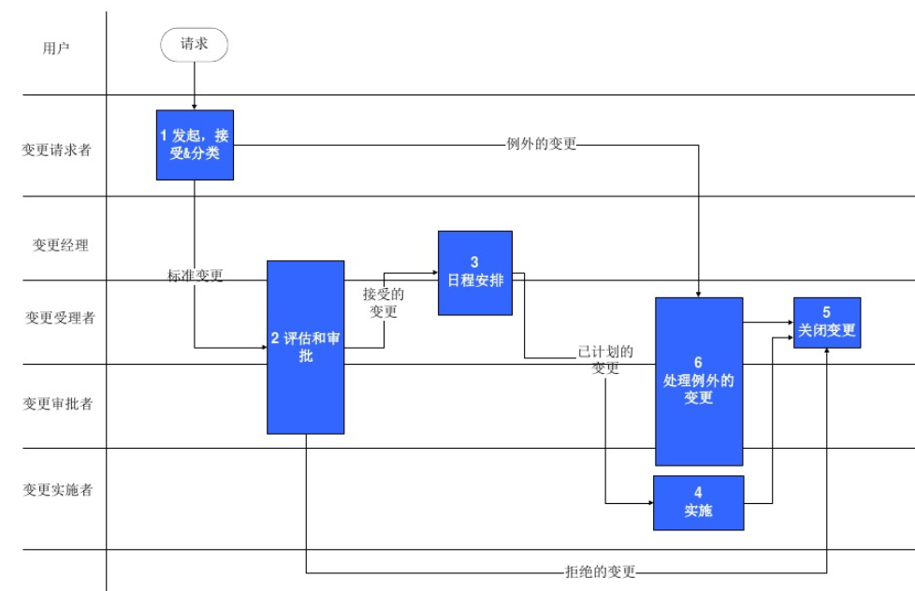

## 2.5 配置审核

1. 配置审核人员划定好审核范围及时间，提交项目经理批准，然后进行审核。

2. 进行审核并将审核结果上交 。

3. 项目经理确认审核结果，安排项目开发人员与配置管理人员协调进行修改，消除不符合要求项。

4. 配置审核人员确认不符合要求项已修改完毕。

5. 项目经理做最后确认。